**ŽIVOTOPIS**

curriculum vitae

**OSOBNÉ ÚDAJE**

Meno a priezvisko Sonya Nagyová

Dátum narodenia 24. 11. 2005

Národnosť slovenská

Adresa Záhradná 7, 056 01 Gelnica

Telefón +421 (0) 904 888 803

E-mail [sonyanagyova4@gmail.com](mailto:sonyanagyova4@gmail.com)

**VZDELANIE**

2012 – súčasnosť Gymnázium, SNP 1, Gelnica

2012 – 2021 Základná škola, Hlavná 121 , 056 01 Gelnica

**ABSOLVOVANÉ SKÚŠKY, STÁŽE**

Rok absolvovania

2012 – 2021 Základná umelecká škola v Gelnici

**PRACOVNÉ SKÚSENOSTI**

**-**

**PROFESIJNÝ CIEĽ**

**-**

**ĎALŠIE VEDOMOSTI, ZRUČNOSTI A SCHOPNOSTI**

Jazyky Anglický jazyk – pokročilý

Nemecký jazyk – začiatočník

Ruský jazyk – začiatočník

**ZÁUJMY A VLASTNOSTI**

Šport, cestovanie, hra na klavír, jazykové dorozumievanie

Cieľavedomosť, učenlivosť, energia a výdrž, presnosť

Gelnica 14. 12. 2021

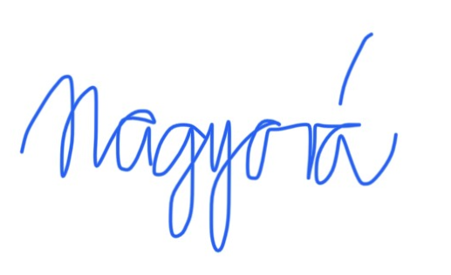

Sonya Nagyová v. r.